Bac S 2013 Centres étrangers CORRECTION © http://labolycee.org
Exercice III – Le génie des physiciens et des chimistes au service de la mesure du temps (5 points)

1. La mesure du temps par Galilée
1.1. (1 pt)
- À l’aide d’une analyse dimensionnelle, retrouvons la bonne expression de la période propre parmi celles proposées dans le document 2.
T₀ =
dim(T₀) = dim(2π) . dim
dim(T₀) = dim(2π) . dim
dim(T₀) = 1. L^{1/2}. dim(g^{-1/2})
g est l’accélération de la pesanteur, exprimée en m.s^{–2} ; g est homogène à une accélération.
dim(T₀) = L^{1/2} . (L.T^{–2})^{–1/2} = L^{1/2} . L^{–1/2}.T¹ = L⁰.T
dim(T₀) = T
L’expression T₀ = est homogène à une durée.
- Calcul de la période du pendule de Galilée : m = 50 g, = 4 coudées = 4×0,573 = 2,292 m
T₀ = = 3,04 s
- Détermination expérimentale de la période du pendule :
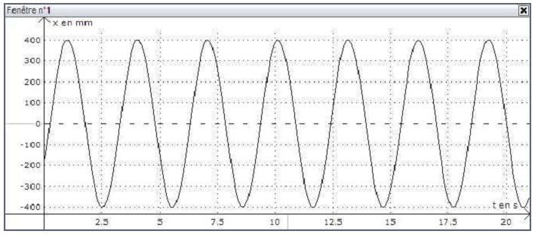
14,9 cm
6T → 13,6 cm
x_{m}

Pour plus de précision, on mesure plusieurs périodes T.
14,9 cm → 20 s
13,6 cm → 6T

Donc T = = 3,04 s
- Conclusion : Le pendule réalisé aurait pu être celui de Galilée puisqu’il possède exactement la même période que celui-ci.
1.2.1. (0,25 pt) On détermine sur le document 3, l’amplitude x_{m} = 400 mm.
(0,25 pt) sin α_{m} =
α_{m} = arcsin()
(0,25 pt) α_{m} = arcsin = 10,1°
1.2.2. E_{Cmax} =
(0,25 pt) v_{max} =
La fenêtre n°2 du document 3, montre que l’énergie cinétique maximale vaut
E_{Cmax} = 17,2 mJ
(Raisonnement : 5,0 cm → 17,5 mJ
4,9 cm → E_{Cmax} mJ)
(0,25 pt) v_{max} = = 0,83 m.s⁻¹
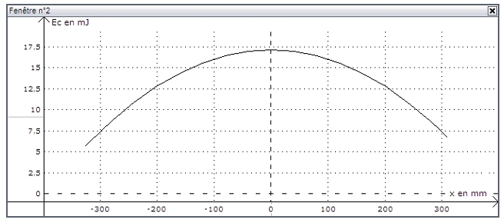
1.2.3. (0,5 pt)
E_{m}
E_{P}
E_{C}
E_{m} = E_{C} + E_{P}
En l’absence de frottements, l’énergie mécanique se conserve.
E_{m} = Cte = E_{Cmax}

2. La molécule d’ammoniac.
2.1. f = 24×10⁹ Hz = 24 GHz
(0,25 pt) T =
(0,25 pt) T = = 4,2×10^{–11} s La molécule se retourne toutes les 42 picosecondes.
2.2. Atome d’azote N (Z = 7) Formule électronique (K)²(L)⁵.
•N•
•

Schéma de Lewis de l’atome
N possède un doublet non-liant et trois électrons célibataires

Atome d’hydrogène H (Z= 1) Formule électronique (K)¹
Schéma de Lewis de l’atome H• H possède un seul électron célibataire

(0,25 pt)
Formule de Lewis de la molécule d’ammoniac
H
|
H – N – H

Représentation de Cram
N
H
H
H
(vue en 1S) on la retrouve par analogie
(0,25 pt) avec le parapluie

2.3. (0,5 pt) Mécanisme de formation de l’ion ammonium : L’atome d’azote est un site donneur de doublet d’électrons. Le proton H⁺ avec sa charge positive est un site accepteur de doublet d’électrons.
NH₃ + H⁺ NH₄⁺
2.4. (0,25 pt) ① pK_{A} = – log K_{A}
pK_{A} = – log (5,6×10^{–10}) = 9,3
La proposition pK_{A} = 10,2 est donc fausse.

② NH₄⁺_{(aq)} + H₂O NH_{3(aq)} + H₃O⁺_{(aq)}
Au regard de l’équation donnée en 2.3., on déduit le couple acide-base NH₄⁺ / NH₃.
L’acide NH₄⁺ cède un proton H⁺ à la base H₂O qui appartient au couple H₃O⁺/H₂O.
Cette proposition est juste.

(0,25 pt) ③ Plus le pK_{A} est petit et plus l’acide est fort (plus il se dissocie dans l’eau facilement). Avec un pK_{A} élevé de 9,3, l’acide NH₄⁺ se dissocie peu dans l’eau.
Autre justification : Si la proposition 2 est juste, alors la double flèche de l’équation permet d’affirmer que la réaction de dissociation de NH₄⁺ est limitée, elle n’est pas totale.
La proposition est fausse.

(0,25 pt) ④ Le couple NH₄⁺ / NH₃ possède un pK_{A} = 9,3.
Si pH < pK_{A} alors l’acide conjugué NH₄⁺ prédomine.
La proposition est donc fausse.

